产品手册

名称：蓝牙暖白和冷白LED吸顶灯V1.0
型号：ZJ-CL-CW V1.0
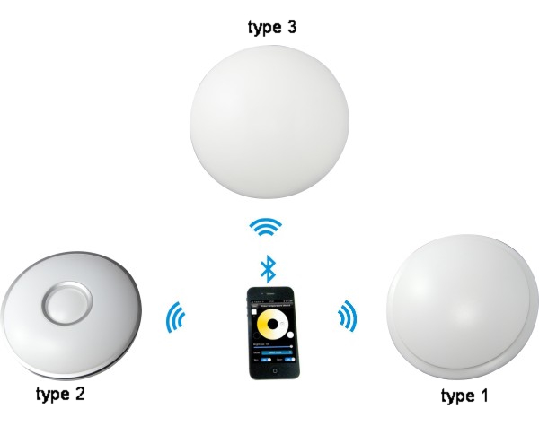

I. 产品介绍
这款吸顶灯支持蓝牙4.0版或以上。
这款吸顶灯通过手机遥控实现开关灯，改变灯的亮度，改变灯的色温。
不需要另外的连线。安装方便，操作简单。

它是一种高性能且易于更换的LED灯具。当然还有其他优势，例如光源是LED，耗电量是传统灯的20%使用时间是传统灯的10倍,且更安全稳定。

通过蓝牙控制，遥控距离是60米。低功率，抗干扰性强,高传输速度.可以记住关灯前的一个模式(当重启时,灯显示的效果是上一次最后关闭的那个灯效果). 另外,通电时会默认打开。该功能可以让您即使没有手机也能随时打开灯具。

II.技术参数:

连接方式 | 蓝牙4.0
支持的手机系统 | IOS6.0或安卓4.3以上
软件语言 | 英语
路数 | 2路（暖白 and 冷白）
芯片规格 | 暖白:SMD 5730*24  冷白：SMD 5730*24
灯具光通量(PCS) | 暖白:40-60LM  冷白: 40-60LM
色温 | 暖白: 2700K-3000K  冷白: 5500K-6500K
发光角度 | 暖白: 140°  冷白: 140°
工作电压 | AC100V-AC240V 50/60Hz
功率 | ≤21W
工作温度 | -30℃-55℃
遥控距离 | 空旷处,60米;室内, 30米
灯泡材质 | 乳白色铝材质
净重 | Type 1: ≤710g  Type 2: ≤735g  Type 3: ≤730g
毛重 | Type 1: ≤1260g  Type 2: ≤1290g  Type 3: ≤1280g
防水 | IP 25
灯泡尺寸 | Type 1(D:355mm; H:100mm)  Type 2(D:345 mm; H:85mm)  Type 3(D:375mm; H:97mm)

Ⅲ. 光谱配光曲线(每一个)

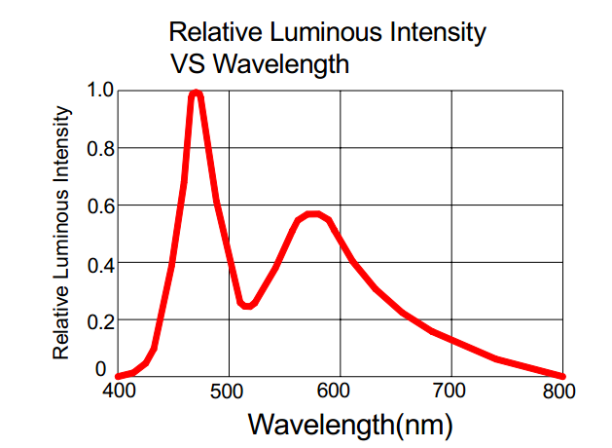

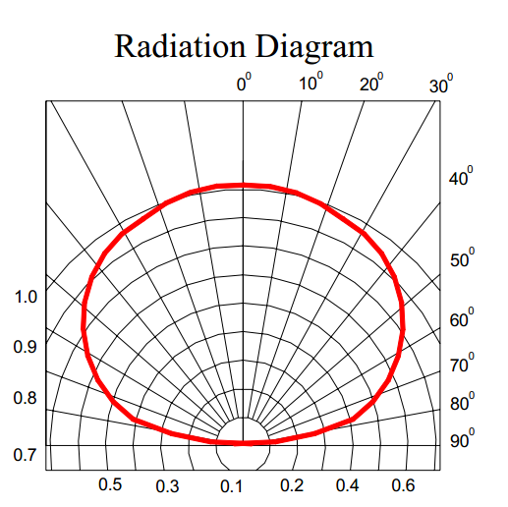

*****************************************************************************************************************************
保修期:

1 年(1年内)任何质量问题我们提供免费维修。

备注:

1. 当通电的时候请不要操作。
2. 请不要在到处是金属和电磁很强的地方使用.这样的话会影响遥控距离

